المقطع 1: العائلة
المرحلة التمهيدية السنة الأولى ابتدائي


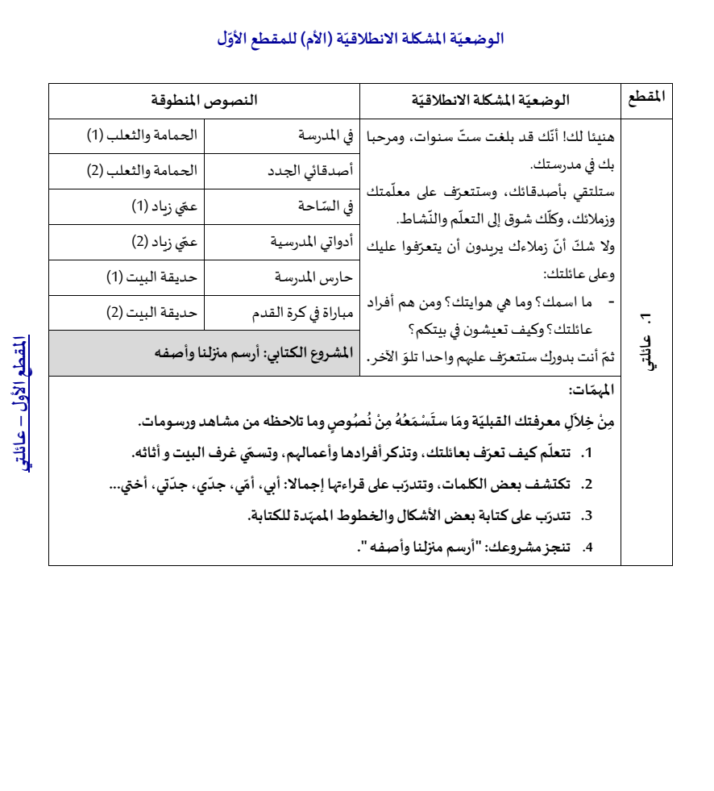

المقطع 1: العائلة
المرحلة التمهيدية
السنة الأولى ابتدائي
الأسبوع الأول

اليوم الأول

المقطــــع التعلّمــي : الأول العائلة: المرحلة التمهيدية |  | الفوج :السنة اﻷولى ابتدائي
الميدان :فهم المنطوق |  | الأسبوع : 01
النشاط : أستمع و أفهم |  | الحصة : 01
الــمحــتــوى : صور لأشخاص الصّيغ : الأشخاص : أبي / أمّي /أخي |  | المدة : 60د
مؤشر الكـفـــاءة : * يسمّي أفراد العائلة، بعد التعرّف عليهم، من خلال صور معروضة عليه.
*يراعي عادات الاستماع والتحدث الجيد) الإصغاء، عدم المقاطعة، أخذ الكلمة (
المراحل | الوضعيات التعليمية التعلّمية والنشاطات المقترحة |  | التقويم
مرحلة الانطلاق | عرض الوضعية الانطلاقية الأم : ( دليل المعلم ص 36 )  : "هنيئا لك أنّك قد بلغت ستّ سنوات، ومرحبا بك في مدرستك، ستلتقي بأصدقائك، وستتعرّف على معلّمتك وزملائك، وكلّك شوق إلى التعلّم والنّشاط، ولا شكّ أنّ زملاءك يريدون أن يتعرّفوا عليك وعلى عائلتك:"  - ما اسمك؟ وما هي هوايتك؟  - ومن هم أفراد عائلتك؟ وكيف تعيشون في بيتكم؟  المَهمّات: تتعلّم كيف تعرّف بعائلتك، وتذكر أفرادها وأعمالهم، وتسمّي غرف البيت وأثاثه. |  | يجيب عن الأسئلة
مرحلة بناء التعلمات | النّشاط الأوّل:  إثارة اهتمام المتعلمين بموضوع التعلم من خلال طرح إشكاليات متعلقة بمكونات عائلة ما.   يقول الأستاذ : تتكوّن عائلتي من : أمّي وأبي وأخوتي وأخواتي.   المعلّم : من منكم يستطيع أن يقدّم أفراد عائلته مثلي؟   المعلّم هناك طفل نجيب اسمه أحمد يريد أن يعرّ فكم بعائلته.  النّشاط الثّاني:  - يثبّت المعلم الصّور على السّبورة:  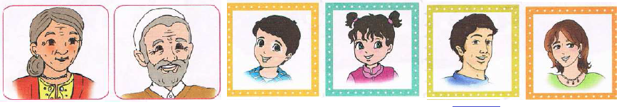- المعلّم من بين هذه الصّور: أين هو أحمد؟  - من يصعد إلى السّبورة ويشير إلى أم أحمد؟  - ثم تلميذ آخر يشير إلى أب أحمد.  - ثم آخر يشير إلى مع أخت أحمد.  - ثم الجدّ والجدة؟  - المعلّم من يعرّفنا بعائلة أحمد؟) يتدّخل المعلّم لتقديم المساعدة (  - الأب، الأم، الأخت، الجدّ، الجدّ  القيم: هل تطيع والديك مثل أحمد؟:لماذا علينا أن نطيع والدينا ؟ هل يحبنا الله اذا أحببناهما ؟ وهل يحبنا الناس ؟ |  | يجيب عن الأسئلة  يلاحظ  يستمع  يسمي أفراد عائلة احمد
التدريب  والاستثمار | يطلب المعلّم من التّلاميذ التّعريف بعائلاتهم. |  | يذكر أفراد عائلته
المقطــــع التعلّمــي : الأول العائلة: المرحلة التمهيدية |  | الفوج :السنة اﻷولى ابتدائي
الميدان : فهم المكتوب |  | الأسبوع : 01
النشاط : أشاهد وأقرأ |  | الحصة : 02
الــمحــتــوى : كلمات +صور لأشخاص |  | المدة : 45د
مؤشر الكفاءة : يعبّر شفويا عن المشهد الذي يعرض عليه بجمل مفيدة يقرأ، قراءة جهرية، كلمات لأسماء شخصيات أو أماكن أو أشياء، ثم تقطيعها إلى أصواتها. يُحلّل الكلمات المألوفة والجديدة وفق التهجئة الصحيحة
المراحل | الوضعيات التعليمية التعلّمية والنشاطات المقترحة |  | التقويم
مرحلة الانطلاق | - مع من تعيش في المنزل؟  - كم عدد إخوتك؟ |  | يسمع ويجيب بحرية
مرحلة بناء التعلمات | - يعلق المعلم صور عائلة احمد على السبورة  - يطلب المعلم من المتعلمين ملاحظة الصور وتسمية كل شخص  - يشير المعلم الى صورة الأم ويقرا ويصفق : أم / مي تصفيقتان يردد التلاميذ الكلمة بالتصفيق أو بالنقر على الطاولة  - يشير المعلم الى صورة أبي ويقرا ويصفق : أ/ بي تصفيقتان يردد التلاميذ الكلمة بالتصفيق أو بالنقر على الطاولة  - يشير المعلم الى صورة الأخت ويقرا ويصفق : أم / مي تصفيقتان يردد التلاميذ الكلمة بالتصفيق أو بالنقر على الطاولة  - ثم جد دي و جد / د / تي 3 تصفيقات  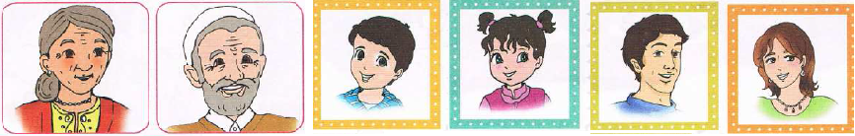  - ثانيا التطابق الصوتي الخطي:  - يشير المعلم الى صورة الأم ويسال من هذه  - يرفع المعلم بطاقة أمي ويقرأها أم / مي بالتصفيق  - يطلب المعلم من يضع بطاقة أمي تحت الصورة المناسبة  - يطلب المعلم من التلاميذ قراءة البطاقة بالتصفيق أو بالنقر  - يرفع المعلم بطاقة أبي ويقرأها أ / بي بالتصفيق  - يطلب المعلم من يضع بطاقة أبي تحت الصورة المناسبة  - يطلب المعلم من التلاميذ قراءة البطاقة بالتصفيق أو بالنقر ثم مع بقية البطاقات  - 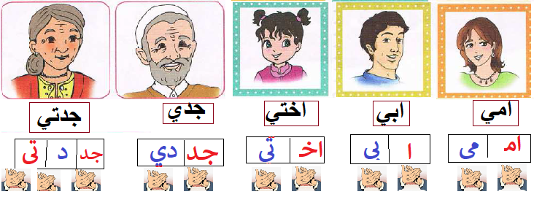 |  | يلاحظ الصور  يستمع الى المعلم ويقرا الكلمة بالتصفيق  يقرأ البطاقة بالتصفيق  ويضعها أسفل كل صورة  يقرأ الكلمات بالتصفيق
استثمار المكتسبات | - يقرا المتعلمين البطاقات بالمقاطع ثم كلمة واحدة  - يشوش المعلم البطاقات أو وضعها فوق الطاولة ويطلب من المتعلمين قراءة الكلمة ووضعها أسفل كل صورة |  | قراءة الكلمات ويضع البطاقات أسفل كل صورة
المقطــــع التعلّمــي : الأول العائلة: المرحلة التمهيدية |  | الفوج :السنة اﻷولى ابتدائي
الميدان : التعبير الكتابي |  | الأسبوع : 01
النشاط : أخطط و أشكل |  | الحصة : 03
الــمحــتــوى : أجلس سويّا |  | المدة :30 د
مؤشر الكفاءة : يتعلم الجلوس السليم , يستجيب لقواعد الجلسة الصحيحة والصّحية أثناء الكتابة
المراحل | الوضعيات التعليمية التعلّمية والنشاطات المقترحة |  | التقويم
مرحلة الانطلاق | يطلب المعلم من المتعلمين: وقوف جلوس، وقوف جلوس عدة مرات  يطلب منهم رف اليد اليمنى ثم اليسرى عدة مرات التعرف على أجزاء الجسم المختلفة بهدف ضبط حركتهم ووعيهم المكاني في الاتجاهات أعلى وأسفل ويسار ويمين، وغير ذلك، وعلى تعلّم تحريك الذراع بمعزل عن الجسم، ومحاذاة الأشياء |  | يستجيب لعدة وضعيات تمهيدية
مرحلة بناء التعلمات | - يجلس المعلّم على الكرسي ويشرح للمتعلّمين وضعية الجلوس الصّحيحة عند الكتابة:  - نجلس بشكل مستقيم، وثابت، مع الانحناء قليلا إلى الأمام.  - استرخاء اليد والذّراع ووضع السّاعد على المنضدة.  - عدم الاستناد على ظهر الكرسي.  - اليد اليسرى على الكرّاس واليمنى ممسكة بالقلم.  - ابتعاد العين عن الكرّاس بمسافة.  - أن تكون القدمان مسترقتان على الأرض.  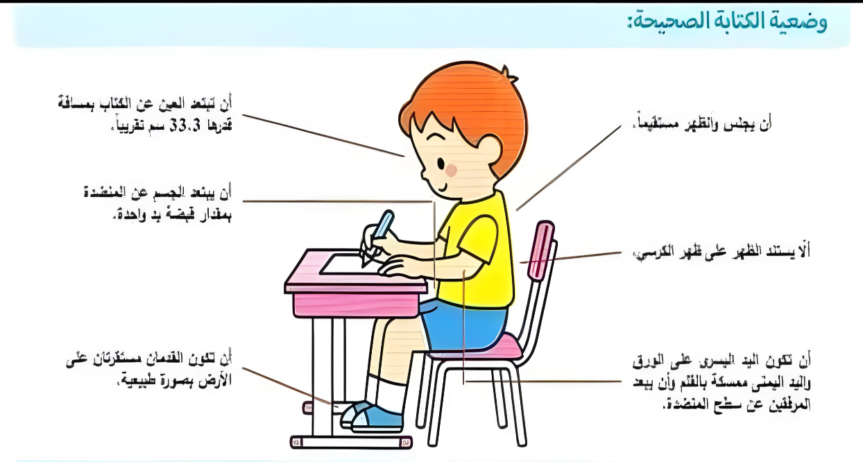 |  | ملاحظة المعلم والاستماع إليه  يقوم بالجلوس  يسترخي  يمسك القلم  يمثل
التدريب  والاستثمار | 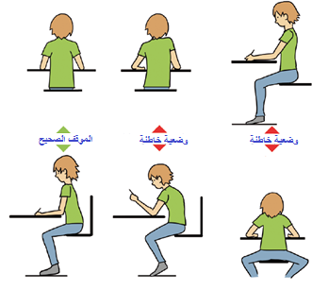يطلب المعلم من بعض المتعلمين تمثيل على  المكتب الوضعية الصحيحة للكتابة يقوم بعض  المتعلمين ببعض الوضعيات أثناء الكتابة  ويطلب المعلم البحث عن الوضعية الصحيحة |  | يجلس سويا  يبحث عن الوضعية الصحيحة

اليوم الثاني

المقطــــع التعلّمــي : الأول العائلة: المرحلة التمهيدية |  | الفوج :السنة اﻷولى ابتدائي
الميدان :فهم المنطوق |  | الأسبوع : 01
النشاط : أستمع و أفهم |  | الحصة : 01
الــمحــتــوى : صور لأماكن الصّيغ : الأماكن : بيت/مدرسة/سوق/شارع/محل |  | المدة : 60د
مؤشر الكـفـــاءة : - يسمّي أماكن مألوفة من خلال صور معروضة )مدرسة؛ مسجد، شارع، ملعب، حديقة ( .
- يراعي عادات الاستماع والتّحدّث الجيّد) الإصغاء، عدم المقاطعة، أخذ الكلمة. (
المراحل | الوضعيات التعليمية التعلّمية والنشاطات المقترحة |  | التقويم
مرحلة الانطلاق | يسأل المعلم:  - أين نحن الآن؟ - هل سننام هنا؟  - أين سنذهب عندما تنتهي الدّراسة؟ |  | يسمع ويجيب بحرية
مرحلة بناء التعلمات | النّشاط الأوّل: تهيئة البيئة الصفيّة بنشاط) لعبة التركيز (  ▪ تسميع المتعلمين أصواتا مختلفة من الهاتف: كصوت الأذان ضجيج السيارات  يسأل عن مكان حدوث تلك الأصوات..  النّشاط الثّاني: يعرض المعلم الصّور على السّبورة:  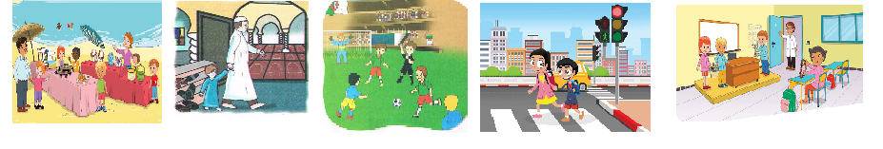  - الصورة الأولى : يسال المعلم أين يتواجد الأطفال؟ كيف عرفتم ذلك ؟  - ماذا يفعل الاطفال في المدرسة ؟ من الأشخاص التي تراهم في المدرسة ؟  - الصورة الثانية : أين يتواج الأطفال ؟ ماذا يفعلان ؟  - ماهي الأشياء التي تراها في الشارع  - الصورة الثالثة : ما اسم هذه اللعبة ؟ ما اسم المكان الذي تلعب فيه هذه اللعبة  - هل تلعبون كرة القدم في الطريق  - الصورة الرابعة : ماذا يلبس الأب ؟ إلى أين يتجه الأب مع ابنه؟  - ماذا نفعل في المسجد ؟ ماذا نسمع قبل الذهاب الى المسجد؟  - الصورة الخامسة : أين يتواجد الأطفال ؟ ترى هل نذهب الى البحر في أوقات الدراسة  - في أي فصل نذهب الى البحر  - اعبر واستعمل الصيغ:  - يعلق المعلم صور أو يسال عن الوجهة والتلميذ يحدد المكان:  - مرض أخوك أين سيأخذه أبوك؟  - أردت أن تشاهد الحيوانات؟ أين ستذهب؟  - أرادا أبوك أن يسافر؟ أين سيركب الحافلة  - من أين نشتري الخضور والفواكه  القيم: كيف تحافظ على مدرستك ؟ وجدت أوساخ في الشارع ماذا ستفعل ؟استخلاص القيم مع الدعوة إلى التحلي بها |  | إثارة المتعلم تمهيدا للدخول في الموضوع  يلاحظ  يجيب عن الأسئلة  يسمي المكان ودور كل مكان  يسمع ويحدد المكان اللازم  يستخرج القيم
الاستثمار | يطلب المعلّم من التّلاميذ ذكر أماكن أخرى يعرفونها |  | يذكر أماكن يعرفها
المقطــــع التعلّمــي : الأول العائلة: المرحلة التمهيدية |  | الفوج :السنة اﻷولى ابتدائي
الميدان : فهم المكتوب |  | الأسبوع : 01
النشاط : أشاهد وأقرأ |  | الحصة : 02
الــمحــتــوى : كلمات + صور لأماكن : بيت / مدرسة / سوق / شارع ... |  | المدة : 45د
مؤشر الكفاءة : يعبّر شفويا عن المشهد الذي يعرض عليه بجمل مفيدة يقرأ، قراءة جهرية، كلمات لأسماء شخصيات أو أماكن أو أشياء، ثم تقطيعها إلى أصواته. -يُحلّل الكلمات المألوفة والجديدة وفق التهجئة الصحيحة.
المراحل | الوضعيات التعليمية التعلّمية والنشاطات المقترحة |  | التقويم
مرحلة الانطلاق | - حمل أحمد محفظته إلى أين سيذهب؟  - أراد الأب أن يشتري الخضر إلى أين سيتوجه؟ |  | يسمع ويجيب بحرية
مرحلة بناء التعلمات | 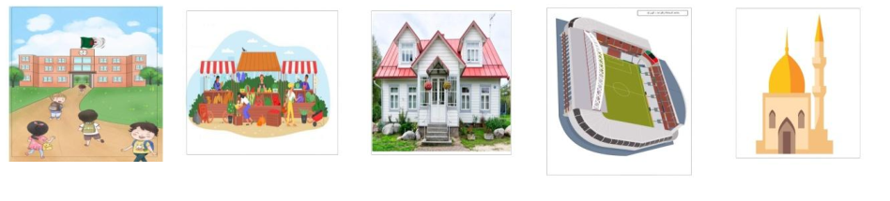  - يعرض المعلم الصور على السبورة ويطلب من المتعلمين تسمية الأماكن.  - يشير المعلّم إلى صورة المدرسة ويقرأ: مَسْجِدٌ ثم يضع بطاقة تحمل الاسم تحت الصورة.  - يردّد المتعلمون الكلمة  - يكرّر الإشارة إلى الصور، ثم وضع بطاقات حاملة لأسماء كل مكان، ثم يقرأ، والتلاميذ يرددون.  - يشوّش المعلّم البطاقات مع الكلمات، والمتعلمون يرتبون الكلمات ويضعونها تحت كل صورة.  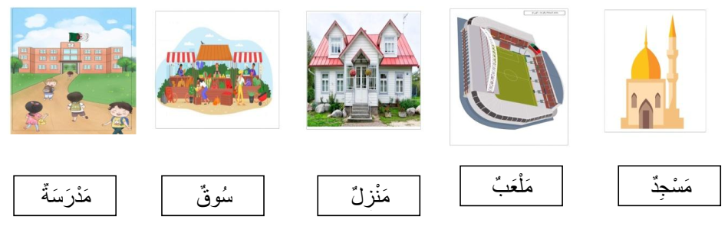  القراءة المقطعية للكلمات  - يقرأ الأستاذ أحد الكلمات السابقة قراءة مقطعية ككلمة )مَسْ / جِ / دٌ) مثلا ويمثّل القراءة المقطعية بالتصفيق أو النقر عل الطاولة ...أو غيرها  - يتكرّر العمل السابق مع الكلمات.  - مطالبة المتعلمين بمحاكاته مع بقية الكلمات |  | يلاحظ الصور  يستمع الى  المعلم  ويقرأ الكلمة  ويضع البطاقة تحت الصورة المناسبة  يجزئ الكلمات
استثمار المكتسبات | مطالبة التلاميذ بتقطيع بعض الكلمات  يشوّش المعلّم البطاقات أو يضعها فوق الطّاولة ويطلب من المتعلّمين قراءة الكلمة ووضعها أسفل كل صورة |  | قراءة الكلمات وضع البطاقات أسفل كل صورة
المقطــــع التعلّمــي : الأول العائلة: المرحلة التمهيدية |  | الفوج :السنة اﻷولى ابتدائي
الميدان : التعبير الكتابي |  | الأسبوع : 01
النشاط : أخطط و أشكل |  | الحصة : 03
الــمحــتــوى : أعرف كرّاسي |  | المدة :30 د
مؤشر الكفاءة: يتعلم الجلوس السليم، يستجيب لقواعد الجلسة الصحيحة والصّحية أثناء الكتابة ويتعرف على كيفية مسك وفتح الكراس
المراحل | الوضعيات التعليمية التعلّمية والنشاطات المقترحة |  | التقويم
مرحلة الانطلاق | يرفع المعلّم الكراس ويسأل: ما هذا؟  - يطلب المعلّم من المتعلّمين ترديد الكلمة عدّة مرّات.  , فيم نستعمله ؟ - الكرّاس |  | يستجيب لعدة وضعيات تمهيدية
مرحلة بناء التعلمات | - يطلب المعلم استخراج كراس المحاولات  - وضع كل تلميذ الكراس جانبا  - ثم يطلب منهم فتح الكراس في أول صفحة  - ترى ماذا كتب في الورقة الأولى: اسم واللقب ووو......  - يراقب المعلم كراريس التلاميذ ومسك الجيد للكراس  - يطلب منهم مسك الورقة الأولى وقلبها  - ثم يرفع المعلم الورقة أو يرسم النموذج على السبورة  - يشرح المعلم:  - الورقة فيها خطوط كبيرة وخطوط صغيرة  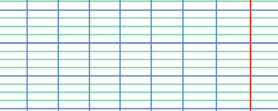  - خط احمر لا يجب أن نكتب عليه  - ثم يطلب منهم قلب الصفحة الثانية  - ثم غلق الكراس وفتح الكراس في الورقة الثانية  - وهكذا عدة مرات حتى يتعلم المتعلم مسك الكراس  ثم يشرح أن الخط الأحمر دائما يكون جهة اليمين |  | ملاحظة المعلم والاستماع إليه  يقوم المتعلم بتنفيذ ما شرحه المعلم على كراس المحاولات عدة مرات
التدريب  والاستثمار | - يعلّق المعلم نموذج ورقة الكرّاس على السّبورة ويطلب من المتعلّمين تمييز الخط ّالكبير وخط الهامش.  - يطلب المعلّم من المتعلّمين تقليب أوراق الكرّاس. |  | يمسك الكراس بطريقة صحيحة

اليوم الثالث

المقطــــع التعلّمــي: الأول العائلة: المرحلة التمهيدية |  | الفوج: السنة اﻷولى ابتدائي
الميدان: فهم المنطوق |  | الأسبوع: 01
النشاط: أستمع وأفهم |  | الحصة: 01
الــمحــتــوى: صور لمهن الصيغ : معلم / مدير / نجار / طبيب ..... |  | المدة: 60د
مؤشر الكـفـــاءة: يسمّي مهن مألوفة من خلال صور معروضة
يراعي عادات الاستماع والتّحدّث الجيّد) الإصغاء، عدم المقاطعة، أخذ الكلمة (
المراحل | الوضعيات التعليمية التعلّمية والنشاطات المقترحة |  | التقويم
مرحلة الانطلاق | يرفع الأستاذ كتابا ثم يسأل: هل تستطيعون قراءة هذا الكتاب؟  - من الذي يعلمكم الكتابة القراءة؟  - عندما تكبر ماذا تريد أن تصبح؟ |  | يسمع ويجيب بحرية
مرحلة بناء التعلمات | إثارة دوافع المتعلمين: إثارة اهتمام المتعلمين بموضوع التعلم من خلال طرح إشكاليات متعلقة بالموضوع  - عندما تمرض إلى أين يأخذك والدك؟  - من تجد هناك؟  - من الذي يقوم بفحصك ووصف الدواء لك؟  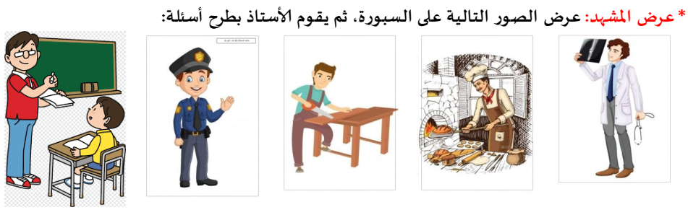  استقبال أجوبة التلاميذ مع تشجيعهم على المحاولة  طرح أسئلة حول الصور:  - أين هي صورة الشرطي؟ أين نجده؟ ماذا يعمل أيضا؟  - أين هي صورة الطبيب؟ أين نجده؟ ما عمله؟  من الشخص الموجود في الصورة الثانية ماذا يفعل؟  - ما اسم الشخص الموجود في الصورة رقم 03؟ ماذا يصنع؟  - ما اسم الشخص الموجود في الصورة الأخيرة ماذا يفعل؟ أين نجده؟  مطالبة التلاميذ بالتعبير عن الصور التعرف على الأماكن بمساعدة الأستاذ.  القيم: استخلاص القيم من الصور وتدوينها على السبورة مع الدعوة إلى التحلي بها. +  احترام المعلم - الاستماع إلى نصائح الطبيب - احترام الشرطي... |  | يجيب عن الأسئلة  يلاحظ  يستمع  يسمى المهن  يسمي أماكن العمل  يستخرج القيم
وضعية استثمار المكتسبات | - مطالبة المتعلمين بذكر مهن أخرى يعرفونها  - الّذي يخيط الثّياب يسمّى .................  - الّذي يرعى الغنم يسمى ...................  - الّذي يقوم بأعمال البناء يسمى ............ |  | يذكر مهن أخرى يعرفها
المقطــــع التعلّمــي: الأول العائلة: المرحلة التمهيدية |  | الفوج: السنة اﻷولى ابتدائي
الميدان: فهم المكتوب |  | الأسبوع: 01
النشاط: أشاهد وأقرأ |  | الحصة: 02
الــمحــتــوى: كلمات + صور لمهن معلم / مدير / نجار / طبيب ....... |  | المدة: 45د
مؤشر الكفاءة: يعبّر شفويّا عن المشهد الّذي يعرض عليه بجمل مفيدة يقرأ، قراءة جهريّة، كلمات لأسماء شخصيّات أو أماكن أو أشياء، ثم تقطيعها إلى أصواتها. -يُحلّل الكلمات المألوفة والجديدة وفق التّهجئة الصّحيحة.
المراحل | الوضعيات التعليمية التعلّمية والنشاطات المقترحة |  | التقويم
مرحلة الانطلاق | - طلب الأب من احمد أن يذهب ليحضر من يصلح الباب المنزل الخشبي، ترى عند من سيذهب أحمد؟  - ماهي الأدوات التي سيستعملها النجار لإصلاحه؟  - لو كنت مكان احمد هل ستذهب عند الطبيب ليصلحه؟ لماذا؟ |  | يسمع ويجيب بحرية
مرحلة بناء التعلمات | يعلق المعلم صور بعض المهن    - يطلب المعلم من المتعلمين ملاحظة الصور وتسمية المهن التي تشير إليها  - يشير المعلم الى صورة طبيب ويقرأ ويصفق: طَبِيبٌ  - يضع بطاقة تحت الصورة مكتوب عليها كلمة َطَبِيبٌ  - يطالب التلاميذ بترديد الكلمة عدة مرات  - يقوم بنفس العمل مع بقية الصور  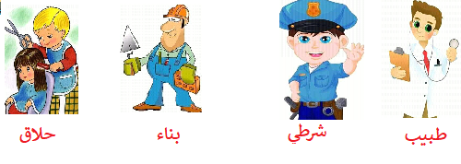  - يشوّش المعلّم البطاقات مع الكلمات، والمتعلمون يرتبون الكلمات ويضعونها تحت كل صورة. يطلب المعلم من يضع بطاقة مدرسة تحت الصورة المناسبة  القراءة المقطعية للكلمات  - يشير المعلم الى صورة الطبيب ويسأل من هذا؟  - يرفع المعلم بطاقة طبيب ويقرأها: طَ /بِي/بٌ بالتصفيق أو النقر على الطاولة  - يطلب المعلم من يضع بطاقة مدرسة تحت الصورة المناسبة  - يطلب المعلم من التلاميذ قراءة البطاقة بالتصفيق أو بالنقر  - يرفع المعلم بطاقة بناء ويقرأها بن/نا/ء بالتصفيق  - يطلب المعلم من يضع بطاقة بناء تحت الصورة المناسبة  - يطلب المعلم من التلاميذ قراءة البطاقة بالتصفيق أو بالنقر ثم مع بقية البطاقات |  | يلاحظ الصور  يسمي  يستمع الى  المعلم  يقرا الكلمة  يقرا البطاقة بالتصفيق  ويضعها أسفل كل صورة  يجزئ الكلمات
وضعية استثمار المكتسبات | _ يقرا المتعلمين البطاقات بالمقاطع ثم كلمة واحدة  _ يشوش المعلم البطاقات أو وضعها فوق الطاولة ويطلب من المتعلمين قراءة الكلمة ووضعها أسفل كل صورة على السبورة  _ مطالبة التلاميذ بتقطيع بعض الكلمات |  | يقطع ويضع في المكان الصحيح
المقطــــع التعلّمــي: الأول العائلة: المرحلة التمهيدية |  | الفوج: السنة اﻷولى ابتدائي
الميدان: التعبير الكتابي |  | الأسبوع: 01
النشاط: أخطط وأشكل |  | الحصة: 03
الــمحــتــوى: وضع المرفق |  | المدة :30 د
مؤشر الكفاءة: يتعلم وضع مرفقه على الطاولة بشكل صحيح
المراحل | الوضعيات التعليمية التعلّمية والنشاطات المقترحة |  | التقويم
مرحلة الانطلاق | مراقبة الجلسة الصحية والسليمة للمتعلمين  مطالبة المتعلمين بإخراج الكراس وفتحه. |  | ينفذ  المطلوب
مرحلة بناء التعلمات | - مطالبة المتعلمين بإخراج الألواح ووضعها على الطاولة.  - مطالبتهم برفع اليد المستعملة في الكتابة اليمنى أو اليسرى حسب كل تلميذ  - يقوم الأستاذ بنفس العمل أمامهم  - مطالبتهم بوضع المرفق على المنضدة.  - مراقبة كيفية المرفق من طرف الأستاذ.  - مطالبتهم بحمل الطبشور أو القلم.  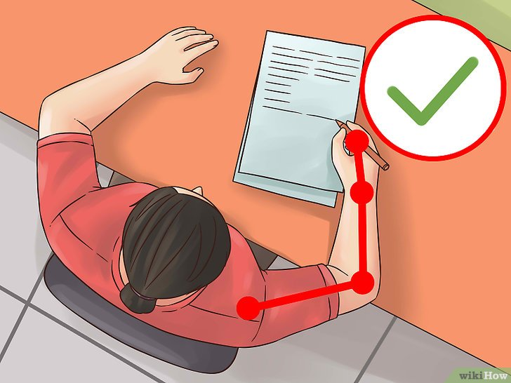  - مطالبتهم بكتابة الرقم 1 على اللوحة.  - مطالبة المتعلمين برفع الأيادي ووضعها على الطاولة عدة مرات للتدرب عليها |  | يلاحظ  يستمع.  يمثل الوضعية المطلوبة
وضعية استثمار المكتسبات | _ تدريب المتعلمين على الوضعية السابقة |  | يمثل الوضعية الصحيحة

اليوم الرابع

المقطــــع التعلّمــي: الأول العائلة: المرحلة التمهيدية |  | الفوج: السنة اﻷولى ابتدائي
الميدان: فهم المنطوق |  | الأسبوع: 01
النشاط: أستمع وأفهم |  | الحصة: 01
الــمحــتــوى: النص: في المدرسة الصّيغ: التّحيّة – صباح الخير – مساء الخير |  | المدة: 60د
مؤشر الكـفـــاءة: - يتصرف بكيفية تدل على اهتمامه لما يسمع. - يراعي عادات الاستماع والتحدث الجيد ، يستعمل الصيغ في جمل بسيطة
المراحل | الوضعيات التعليمية التعلّمية والنشاطات المقترحة |  | التقويم
مرحلة الانطلاق | - أين نحن الآن؟  - بمن تلتقون يوميّا في المدرسة؟ |  | يسمع ويجيب بحرية
مرحلة بناء التعلمات | النّشاط الأوّل: يسرد المعلم النّص المنطوق بطريقة مشوّقة مستعملا الإيحاء:  في المدرسة "لبس أحمد ثيابه، وحمل محفظته الفارغة بعدما رتّب فراشه وقال لأمّه صباح الخير يا أمي، قبّلت الأم جبينه، وهي تقول : بسم الله، ما شاء الله، وهنا ناداه أبوه وقال:أسرع يا أحمد نحن انتظارك".  النّشاط الثّاني: تجزئة النص المنطوق قراءة والإجابة عن الأسئلة:  ماذا لبس أحمد ؟ كيف كانت محفظة أحمد الّتي حملها ؟  هل رتّب أحمد فراشه ؟ ماذا قال أحمد لأمّه بعد أن استيقظ ؟  ماذا فعلت الأمّ ؟ وماذا قالت له؟ من الّذي نادى أحمد ؟ ماذا قال له ؟  النّشاط الثالث: أجرة النص المنطوق :  المكان : أين كان أحمد ؟ في المنزل  الزمان :متى استيقظ احمد :في الصباح  الشخصيات :من هم شخصيات النص : أحمد الأم الأب  الاحداث : استعداد أحمد للذهاب للمدرسة  النهاية : تقبيل الأم لأحمد والذهاب مع أبيه للمدرسة  - (اعبر وأشاهد): يعلق المعلق المشاهد او في كل مرة مشهد ويطلب من المتعلمين التغبير بصفة تلقائية  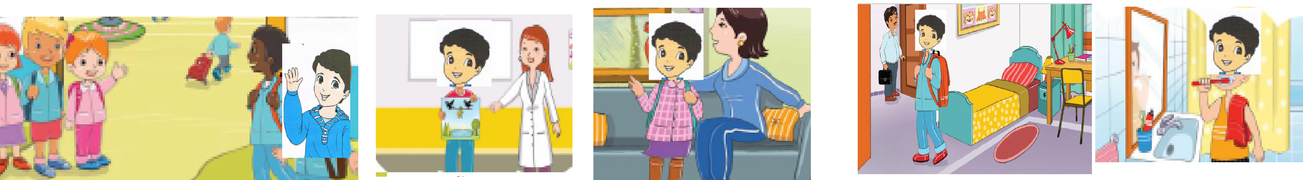  - يساعد المعلم المتعلمين في طرح أسئلة للتعبير عنها استنادا من النص المنطوق؟  دراسة الصيغ: بناء الجمل المحتوية على الصيغ المستهدفة بطرح الأسئلة:  - ماذا قال أحمد لأمه؟ صباح الخير  لو كان في المساء ماذا يقول لها؟ مساء الخير  - ماذا نسمي هذه العبارات؟ أذكر عبارات أخرى تعرفها. |  | يستمع إلى قراءة الأستاذ للنص ويبدي اهتماما  يتذكر ويجيب  يحدد أهم المعلومات الواردة في النص  يلاحظ ويعبر  يكتشف الصيغة  يستخرج القيم
  القيم: استخلاص القيم من النص المنطوق وتدوينها على السبورة مع الدعوة إلى التحلي بها.
  إلقاء التحية - احترام الوالدين ......
استثمار المكتسبات | - إعادة سرد أحداث النص بمساعدة الأستاذ.  - مسرحة أحداث النص من طرف التلاميذ.. |  | يعيد سرد الأحداث
المقطــــع التعلّمــي: الأول العائلة: المرحلة التمهيدية |  | الفوج: السنة اﻷولى ابتدائي
الميدان: فهم المكتوب |  | الأسبوع: 01
النشاط: أشاهد وأقرأ |  | الحصة: 02
الــمحــتــوى: في المدرسة +التحية : صباح الخير. مساء الخير. السلام عليكم ... |  | المدة: 30د
مؤشر الكفاءة: يستخرج المعلومات من السّندات البصريّة ويقرأ جملا بالارتكاز على مهارات الوعي الصّوتي.
المراحل | الوضعيات التعليمية التعلّمية والنشاطات المقترحة |  | التقويم
مرحلة الانطلاق | ماذا فعل احمد حين استيقظ في الصباح ؟  إلى أين كان ذاهبا مع من ؟ |  | يسمع ويجيب بحرية
مرحلة بناء التعلمات | النشاط 1:  يسأل الأستاذ التلاميذ:  - ماذا قال أحمد لأمه؟  قال أحمد لأمه: صباح الخير  ما نسمي هذه العبارة؟ التحية  مطالبة المتعلمين بتكرار العبارة: صَبَاحُ الخَيْرِ  - يردد التلاميذ العبارة فرادى وجماعات  - قراءة الجملة داخل التركيب (صباحلخير)، وخارج التركيب (صباح الخير)  - مطالبة التلاميذ بتحديد عدد كلمات الجملة عن طريق التصفيق أو النقر على الطاولة).  يسأل التلاميذ كم صفقنا من مرة ؟ 2 إذن كم عندنا من كلمة؟ 2  - مطالبتهم باستبدال كلمة صباح بـ مساء مثلا.  - يضيف المعلم الى الجملة يامي ويطلب منهم قراءة الجملة :صباح الخير يا أمي  النشاط 2:  - تثبيت بطاقات مكتوب عليها كلمات الجملة  - قراءة الجملة من طرف الأستاذ مع الإشارة إلى الكلمة المقروءة باستعمال المسطرة.  - قراءة الجملة قراءة مقطعية عن طريق التصفيق أو النقر على الطاولة.  طالبة المتعلمين بمحاكاته في القراءة المقطعية.  إجراء بعض مهارات الوعي الصوتي على الجملة  تشويش كلمات الجملة ثم مطالبتهم بترتيبها.  - استبدال كلمة صباح بكلمة مساء. |  | يجيب  يقرا الجملة  يقرأ الجملة بالتصفيق  يرتب يستبدل
وضعية استثمار المكتسبات | - يقرا المتعلّمون البطاقات بالمقاطع ثم كلمة واحدة.  - صباح الخير  - مساء الخير  السّلام عليكم  - تشويش الجمل صباح الخير - مساء الخير - السلام عليكم ومطالبة المتعلمين بترتيبها. |  | يرتب ويحاول القراءة
المقطــــع التعلّمــي: الأول العائلة: المرحلة التمهيدية |  | الفوج: السنة اﻷولى ابتدائي
الميدان: التعبير الكتابي |  | الأسبوع: 01
النشاط: أخطط وأشكل |  | الحصة: 03
الــمحــتــوى: مسك القلم |  | المدة :30 د
مؤشر الكفاءة: يتعلم الطريقة الصحيحة لمسك القلم
المراحل | الوضعيات التعليمية التعلّمية والنشاطات المقترحة |  | التقويم
مرحلة الانطلاق | - مراقبة الجلسة الصحية والسليمة للمتعلمين.  - مطالبة المتعلمين بإخراج الكراس وفتحه.  - مطالبتهم بوضع المرافق على الطاولات.  - مراقبة مدى التزام المتعلمين بالتعليمات السابقة |  | يستجيب للوضعيات
مرحلة بناء التعلمات | مطالبة المتعلمين بإخراج الأقلام.  - مطالبتهم برفع اليد المستعملة في الكتابة اليمنى أو اليسرى حسب كل تلميذ (يقوم الأستاذ بنفس العمل أمامهم).  - مطالبتهم بمسك القلم ورفعه للأعلى. - يشرح الأستاذ كيفية مسك القلم للمتعلمين:  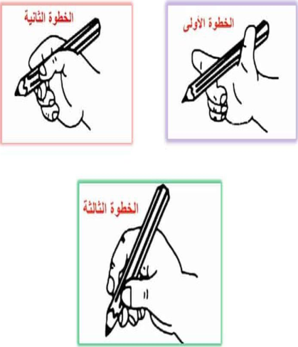  الخطوة الأولى:  وضع القلم بين الأصبعين السبابة والإبهام.  الخطوة الثانية:  لف الأصبعين على القلم.  الخطوة الثالثة:  الضغط بالأصابع على القلم.  كما يجب عدم الضغط على القلم حتى لا يسبب الألم.  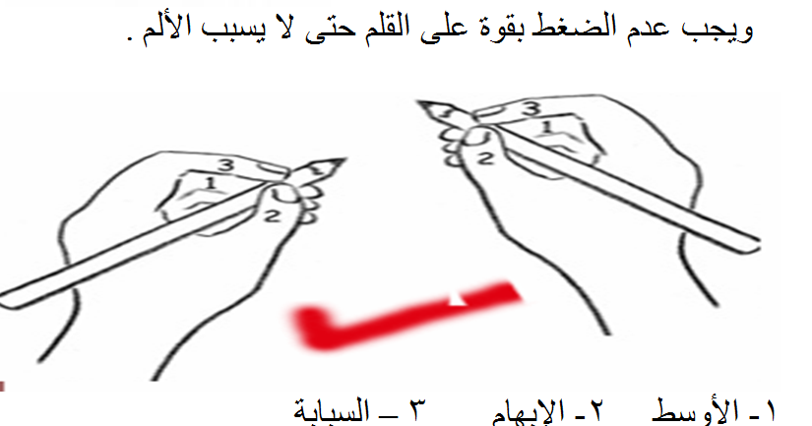  - مطالبة المتعلمين بمسك القلم عدة مرات للتدرب عليها. |  | يلاحظ  يستمع للشرح  يمثل الوضعية المطلوبة
وضعية استثمار المكتسبات | - يطلب المعلّم من التّلاميذ الرّسم على اللّوحة ويراقب وضعيّة الجلوس ووضعيّة المرفق وطريقة مسك الطّباشير أو السّيالة. |  | يمسك القلم جيّدا ويرسم ممثلا الوضعية الصحيحة

اليوم الخامس

المقطــــع التعلّمــي: الأول العائلة: المرحلة التمهيدية |  | الفوج: السنة اﻷولى ابتدائي
الميدان: فهم المنطوق |  | الأسبوع: 01
النشاط: أستمع وأفهم |  | الحصة: 01
الــمحــتــوى: النّص : في المدرسة الصّيغ :التحية – أهلا وسهلا -مرحبا |  | المدة: 60د
مؤشر الكـفـــاءة: يتفاعل مع النّص المنطوق ويرّد استجابة لما يسمع. يراعي عادات الاستماع والتّحدّث الجيّد) الإصغاء، عدم المقاطعة، أخذ الكلمة (
المراحل | الوضعيات التعليمية التعلّمية والنشاطات المقترحة |  | التقويم
مرحلة الانطلاق | - ماذا فعل أحمد عندما استيقظ؟  - - ماذا قال لأمه؟ أين كان ذاهبا؟  - ماهي عبارة التحية في الصباح؟ وفي المساء؟ |  | يسمع ويجيب بحرية
مرحلة بناء التعلمات | النّشاط الأوّل: يسرد المعلم النّص المنطوق بطريقة مشوّقة مستعملا الإيحاء:  النّشاط الثّاني: تجزئة النص المنطوق قراءة والإجابة عن الأسئلة:  أين دخل التلاميذ؟ من الذي رحب بهم؟ كيف رحب المدير بالتلاميذ؟  إلى ما استمع التلاميذ؟ كيف كان العلم؟ من الذي فتح باب القسم؟  ماذا قال المعلم للتلاميذ؟ ما اسم معلم أحمد؟  - ثانيا : أجرأة أحداث النص :  - المكان : أين كان التلاميذ ؟ في المدرسة  - الزمان :متى استقبل المدير التلاميذ :في الصباح  - الشخصيات :من هم شخصيات النص : التلاميذ المعلم عبد الرحمان المدير  - الأحداث : دخول التلاميذ واستقبال وترحيب المدير بهم  - النهاية : تعرف التلاميذ على معلمهم عبد الرحمان  (أعبر وأشاهد ):  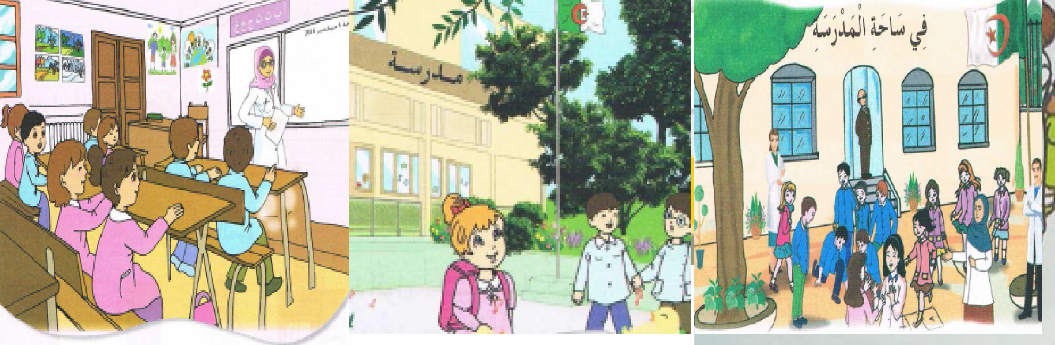  - يعلق المعلق المشاهد أو في كل مرة مشهد ويطلب من المتعلمين التغبير بصفة تلقائية  - يساعد المعلم المتعلمين في طرح أسئلة للتعبير عنها استنادا من النص المنطوق؟  ( الصيغ ):  القيم : ماذا قال المعلم للتلاميذ وانتم كيف تردون التحية على معلمكم التحية _ احترام المعلم _ احترام العلم الوطني |  | يصغي  يجيب عن الأسئلة  يلاحظ ويعبر  يستعمل الصيغ  يستخلص القيم
  في المدرسة "دخلنا ساحة المدرسة، فرحّب بنا المدير قائلا: صباح الخير، أهلا وسهلا بكم.
  وقفنا نسمع النّشيد الوطنيّ، والعلم يرفرف عاليّا، وبعدها فتح المعلّم باب القسم وأدخلنا بهدوء، و قال : السّلام عليكم ومرحبا بكم أنا معلّمكم، و اسمي عبد الرحمان..."
  - كيف رحب المدير بالتلاميذ
  - وأنتم عندما يأتي غلبكم ضيف أو صديقك إلى المنزل ماذا تقولون له
  - يطلب المعلم جملا تتضمن أهلا وسهلا ومرحبا
استثمار المكتسبات | مسرحة أحداث النّص المنطوق من قبل بعض التّلاميذ والتّدريب على استعمال ألفاظ التّحية والتّرحيب (السّلام عليكم – مرحبا – صباح الخير – مساء الخير- أهلا وسهلا....) |  | يتقمص الأدوار
المقطــــع التعلّمــي: الأول العائلة: المرحلة التمهيدية |  | الفوج: السنة اﻷولى ابتدائي
الميدان: فهم المكتوب |  | الأسبوع: 01
النشاط: أشاهد وأقرأ |  | الحصة: 02
الــمحــتــوى: في المدرسة جملة: العلم يرفرف عاليا |  | المدة: 30د
مؤشر الكفاءة: يستخرج المعلومات من السّندات البصرية ويقرأ جملا بالارتكاز على مهارات الوعي الصّوتي.
المراحل | الوضعيات التعليمية التعلّمية والنشاطات المقترحة |  | التقويم
مرحلة الانطلاق | - ماذا قال المدير للتّلاميذ؟  - وماذا قالت لهم المعلّمة؟ |  | يسمع ويجيب
مرحلة بناء التعلمات | النشاط 1: يعلق المعلم المشاهد  - يطلب المعلم من المتعلمين ملاحظة الصور  - يسأل الأستاذ التلاميذ كيف كان العلم الوطني؟  العَلَمُ يُرَفْرِفُ عَالِيًا  - مطالبة المتعلمين بتكرار الجملة: الْعَلَمُ يُرَفْرِفُ عَالِيًا  - يردد التلاميذ العبارة فرادى وجماعات  - قراءة الجملة داخل التركيب، وخارج التركيب  - مطالبة التلاميذ بتحديد عدد كلمات الجملة عن طريق التصفيق أو النقر على الطاولة. - يسأل التلاميذ: كم صفقنا من مرة؟ 3 إذن كم عندنا من كلمة؟ 3  - مطالبتهم باستبدال كلمة يرفرف بـ يتحرك مثلا ثم قراءة الجملة.  النشاط 2:  - تثبيت بطاقات مكتوب عليها كلمات الجملة العلم يرفرف عاليا  عاليا  العلم  يرفرف  - قراءة الجملة من طرف الأستاذ مع الإشارة إلى الكلمة المقروءة باستعمال المسطرة.  - قراءة الجملة قراءة مقطعية عن طريق التصفيق أو النقر على الطاولة.  - مطالبة المتعلمين بمحاكاته في القراءة المقطعية.  - إجراء بعض مهارات الوعي الصوتي على الجملة  - تشويش كلمات الجملة ثم مطالبتهم بترتيبها.  - استبدال كلمة يرفرف بكلمة يطير.  - حذف كلمة عاليا. |  | يشاهد  يجيب  يقرأ الجملة  يقرأ الجملة بالتصفيق والنقر على الطاولة  يرتب  يستبدل
وضعية استثمار المكتسبات | - يقرأ المتعلمون البطاقات بالمقطع ثم مرة واحدة (يقرأ العلم ثم يرفرف ثم العلم يرفرف ثم عاليا وأخيرا: العلم يرفرف عاليا  مطالبتهم بحمل كل بطاقة من الجملة ومحاولة قراءتها. |  | يحاول القراءة
المقطــــع التعلّمــي: الأول العائلة: المرحلة التمهيدية |  | الفوج: السنة اﻷولى ابتدائي
الميدان: التعبير الكتابي |  | الأسبوع: 01
النشاط: أخطط وأشكل |  | الحصة: 03
الــمحــتــوى: الخطوط |  | المدة :30 د
مؤشر الكفاءة: يرسم خطوطا مختلفة ويتعرف عليها
المراحل | الوضعيات التعليمية التعلّمية والنشاطات المقترحة |  | التقويم
مرحلة الانطلاق | - مراقبة الجلسة الصحية والسليمة للمتعلمين.  - مطالبة المتعلمين بإخراج الكراس وفتحه.  - مطالبتهم بوضع المرافق على الطاولات.  - مطالبتهم بمسك القلم.  - مراقبة مدى التزام المتعلمين بالتعليمات السابقة |  | يستجيب للوضعيات
مرحلة بناء التعلمات | 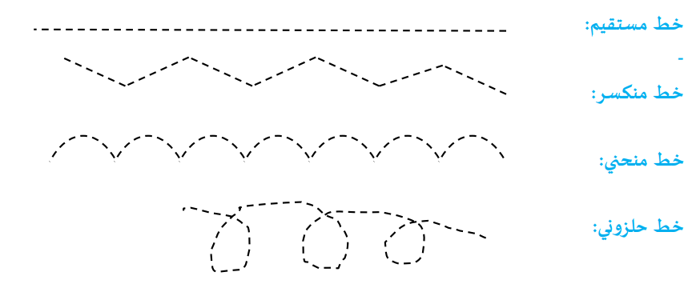  - يقوم الأستاذ بتشكيل أو رسم خطوط متنوعة على المصطبة:  - مطالبة التلاميذ بالمشي فوقها.  - يرسم الأستاذ الخطوط السابقة على السبورة.  - مطالبة التلاميذ بإخراج الألواح ومحاولة رسمها. |  | يلاحظ  يتعرف على أنواع الخطوط  يرسم
وضعية استثمار المكتسبات | على كراس القسم يطلب الأستاذ من المتعلمين رسم الخطوط موصولة باستعمال قلم الرصاص أو القيام بتوزيع النماذج على التلاميذ: |  | يرسم خطوطا مختلفة
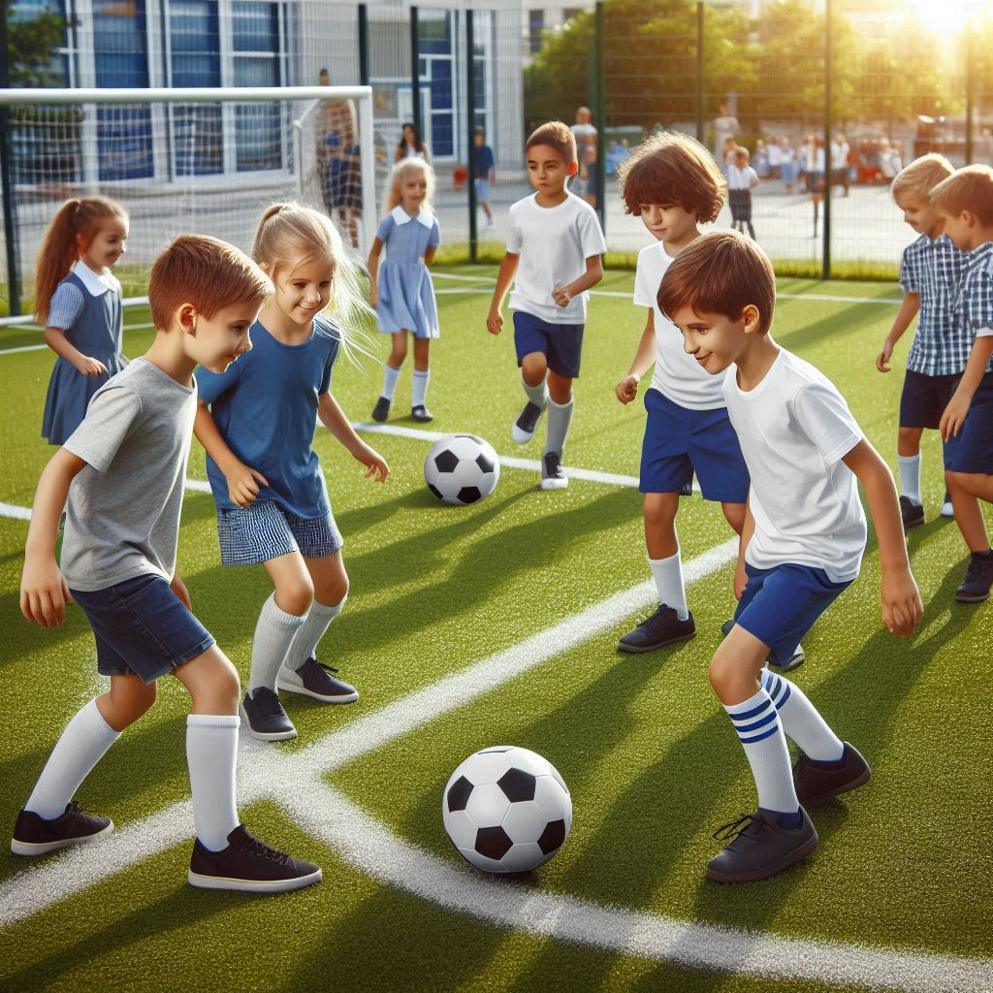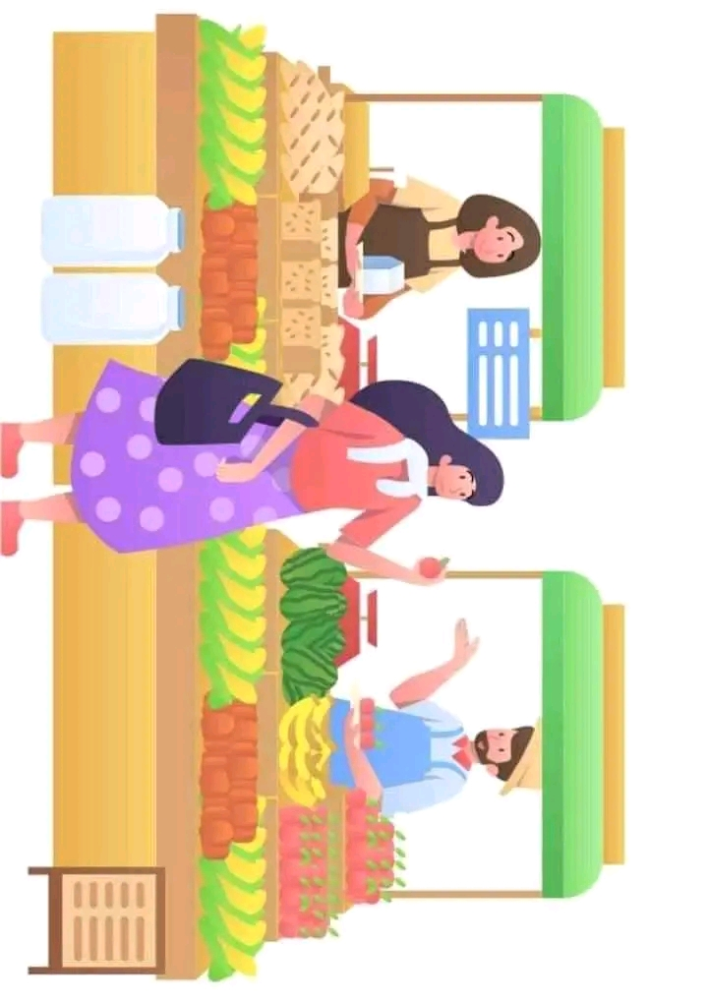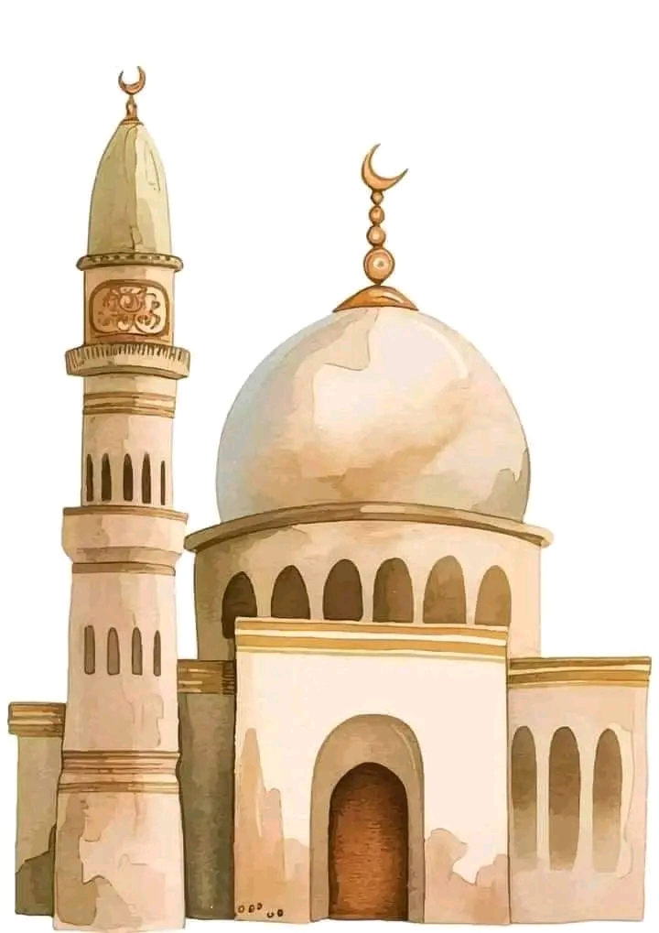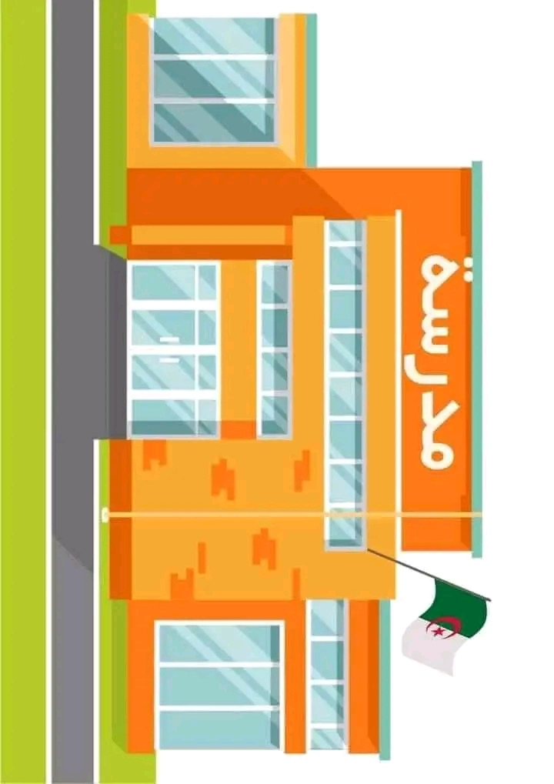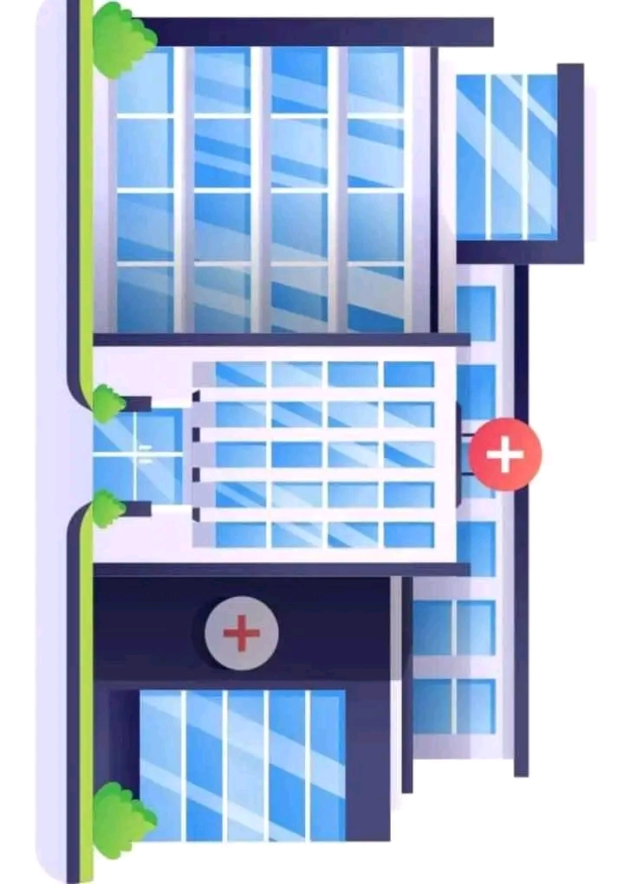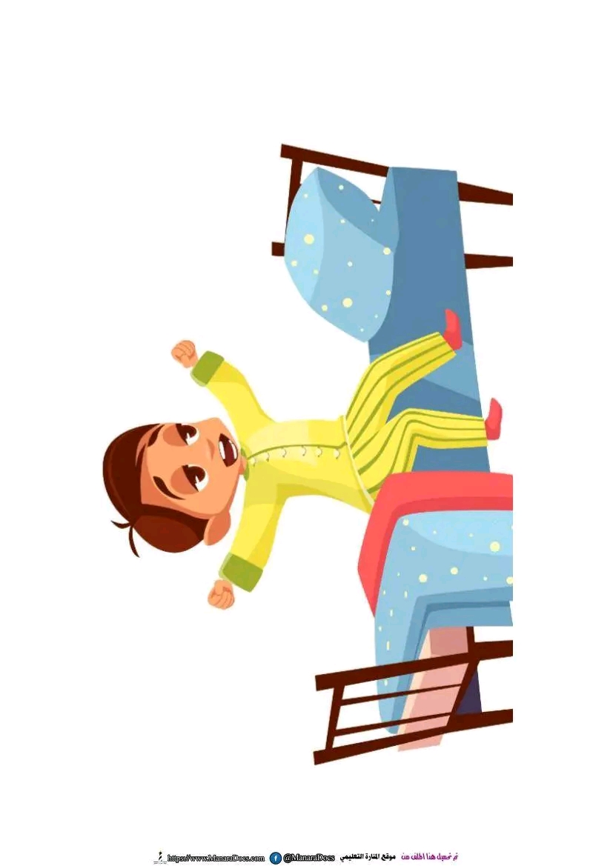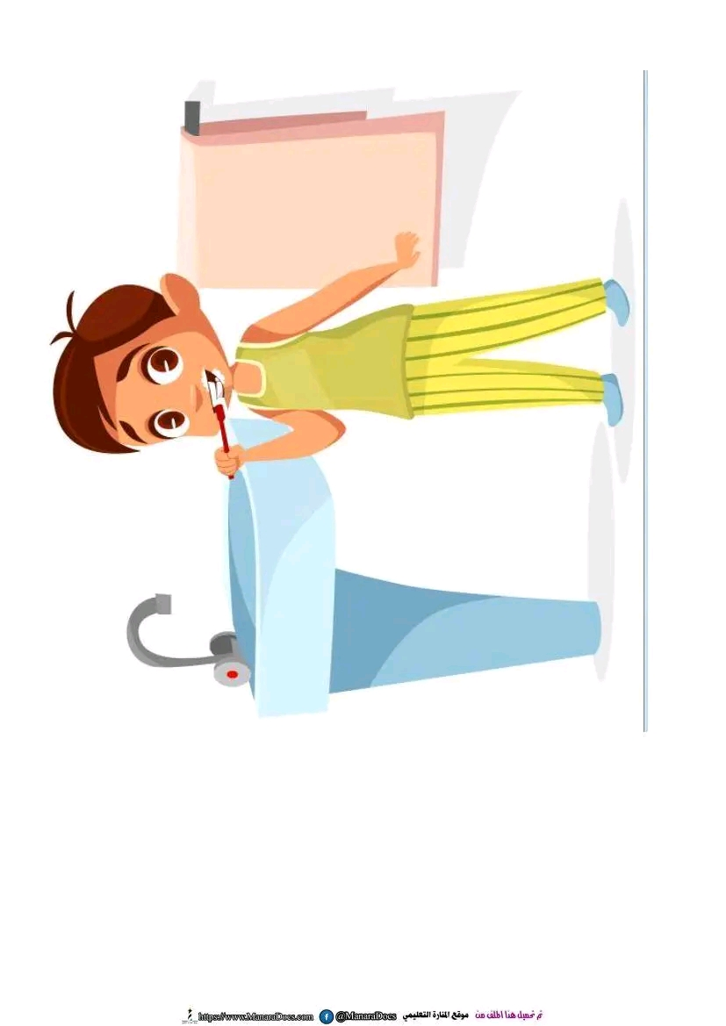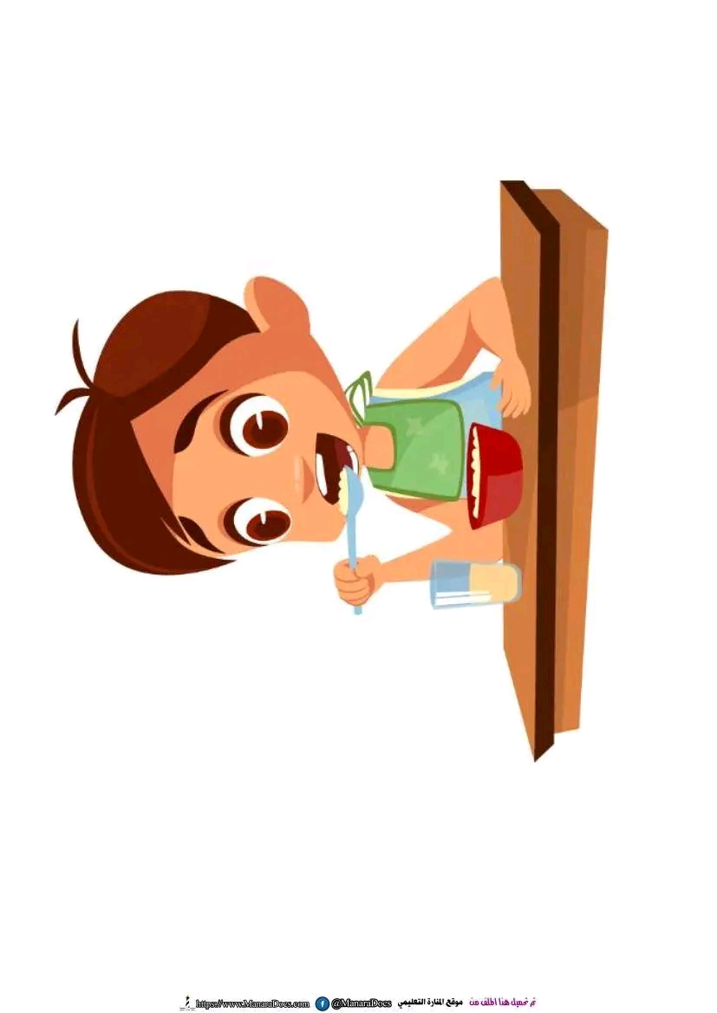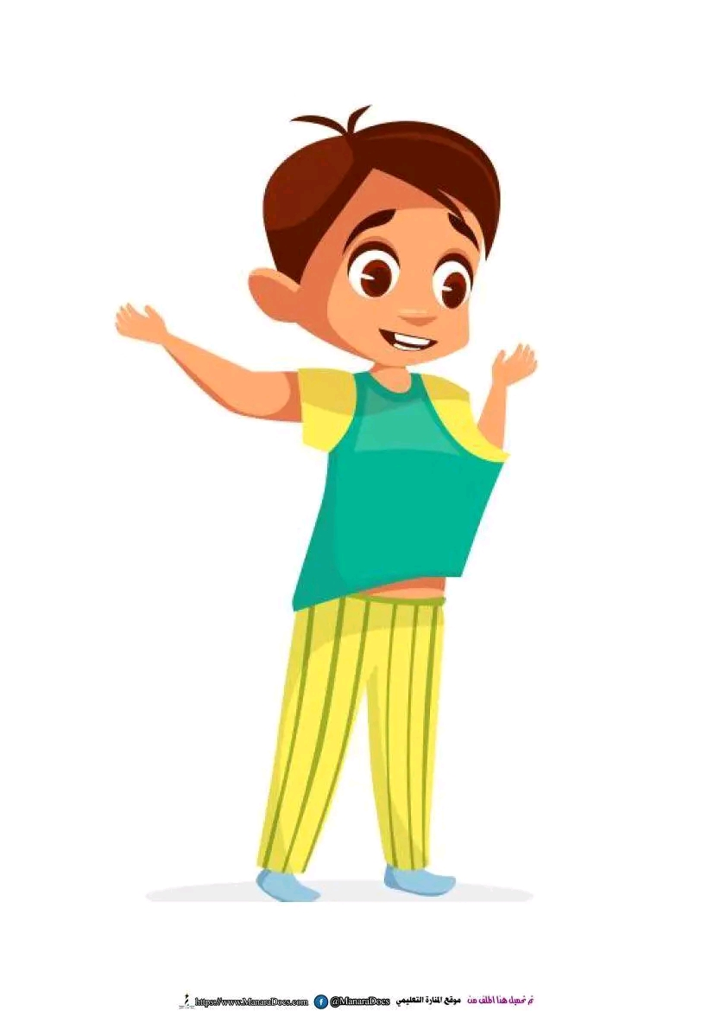
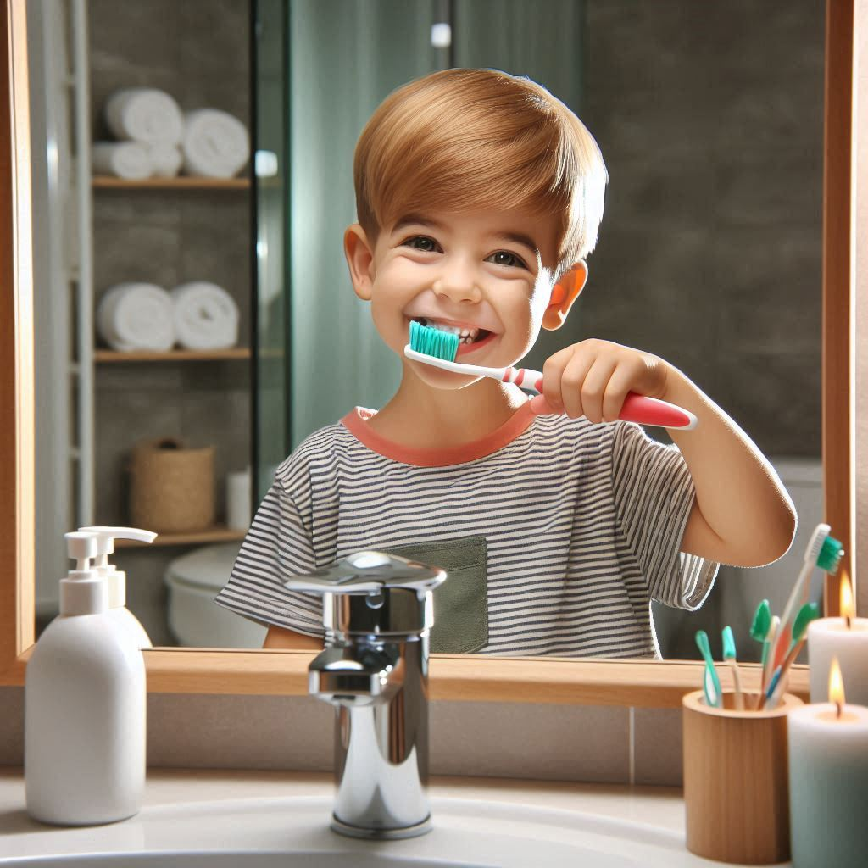



أَبِي

أُمِّي

أَحْـمَد

خَدِيجَة

جَدِّي

جَدَّتِي

أُخْتِي

أَخِي
مُعَلّمٌ

طَبِيبٌ

نَجارٌ

خَبازٌ

بَناءٌ

شُرْطِيّ

صَباحُ

الخَيْرِ

مَسَاءُ

الخَيْرِ

يَا

أُمّي

السَّلامُ

عَلَيْكُم

